** Boletín No 156 lunes 11 de agosto del 2014**

**Alcalde invitó al Gobernador al Centro de Emprendimiento y Empleo**

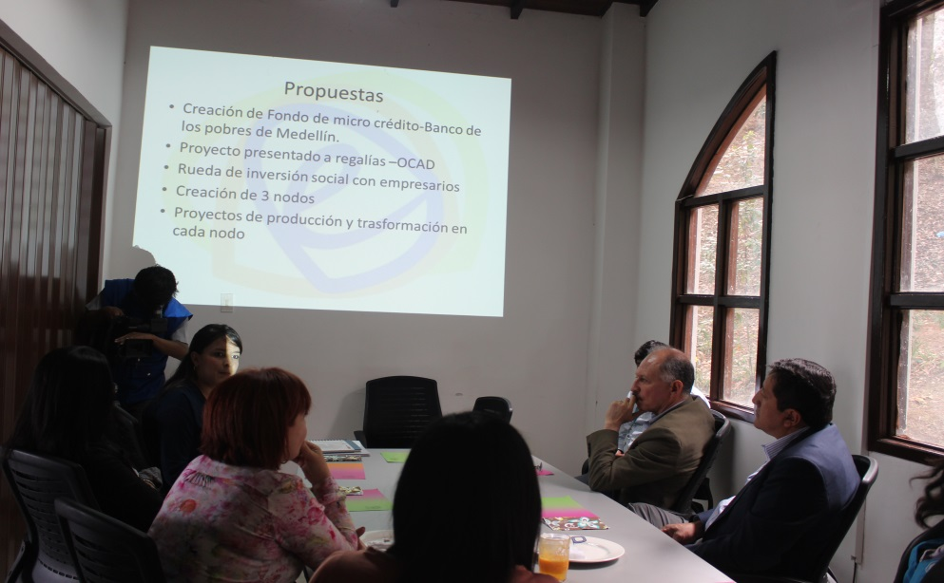Hoy en horas de la mañana el Alcalde de la ciudad, Francisco Fuentes Meneses invitó al Gobernador del Departamento, Temístocles Ortega Narváez a un desayuno de trabajo en el Centro de Emprendimiento y Empleo que funciona en el Rincón Payanés, donde se le explicó el programa , con el acompañamiento de Sandra Hurtado, Coordinadora del programa, la directora del Departamento para la Prosperidad Social-DPS en el Cauca, Jimena Lehmann , la Asesora de Planeación Municipal, Verónica Torres y representantes de otras entidades que trabajan en la disminución del desempleo en la ciudad.

Explicó el Alcalde, Francisco Fuentes Meneses que el interés que se tiene con la presentación del Centro de Emprendimiento y Empleo al Gobernador, Ortega Narváez, es crear otros nodos en Santander, El Bordo y Guapi, con los que la población que migra hacia la capital del departamento, tengan posibilidades de progreso.

**Alcalde se reunió con comunidades en barrios al noroccidente de la ciudad**

Cerca de 200 personas de los barrios "Los Arrayanes , Bosques de Occidente y Montañoso” se reunieron con el Alcalde de Popayán, Francisco Fuentes Meneses para dialogar sobre temas como: Servicios público, alumbrado, vías, salubridad, seguridad y aspectos sociales.

La intención de la Administración Municipal es llegar a todas las comunidades, escuchar sus peticiones y entregar soluciones.

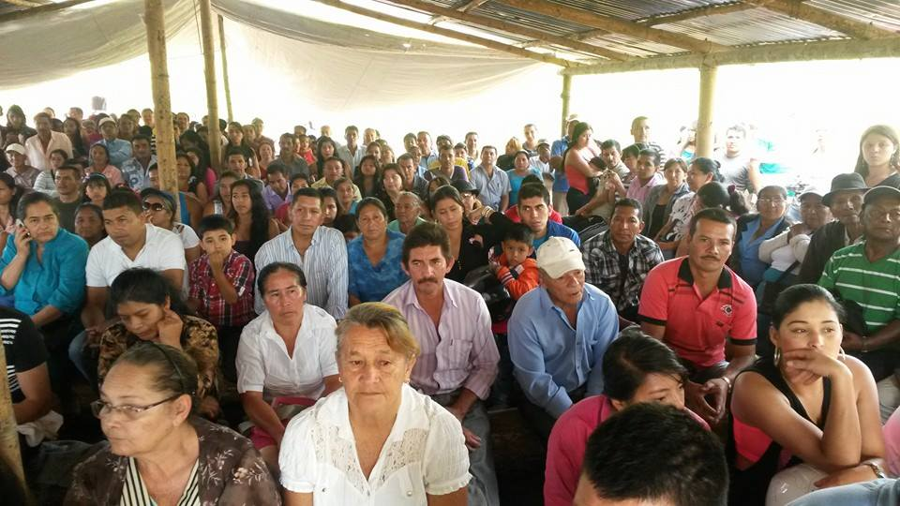 Asistió a la reunión el Secretario de Infraestructura, James Hernando Correa Grijalba, quien anunció que el próximo mes saldrá la Licitación para la construcción de un puente sobre la quebrada Pubús, igual para el afirmado de vías.

Por su parte el Alcalde, Francisco Fuentes Meneses, dijo que coordinará con el comandante de la Policía Metropolitana, Coronel, Mauricio Cartagena para mejorar la seguridad en estos sectores de la ciudad.

También el secretario de Infraestructura, James Correa Grijalba, se encargará de hablar con la empresa Energética Occidente para solucionar lo de alumbrado público, otra de las necesidades de los habitantes de estos tres barrios.

**Vendedores informarles proponen al Alcalde proyectos para convertirse en comerciantes formales**

Vendedores de calzado y ropa que venían ocupando los andenes y otros espacios públicos de los alrededores de la plaza de mercado La Esmeralda, se reunieron hoy (lunes) con el Alcalde, Francisco Fuentes Meneses y le propusieron varias ideas para llegar a convertirse en comerciantes formales.

En la reunión participaron los secretarios de Gobierno y General, Nino Andrés Erazo y Reinaldo Muñoz, a quienes comisionó el señor Alcalde, para que avancen en el estudio de las propuestas de los vendedores informales que asistieron con su representante legal, Gregorio Molano.

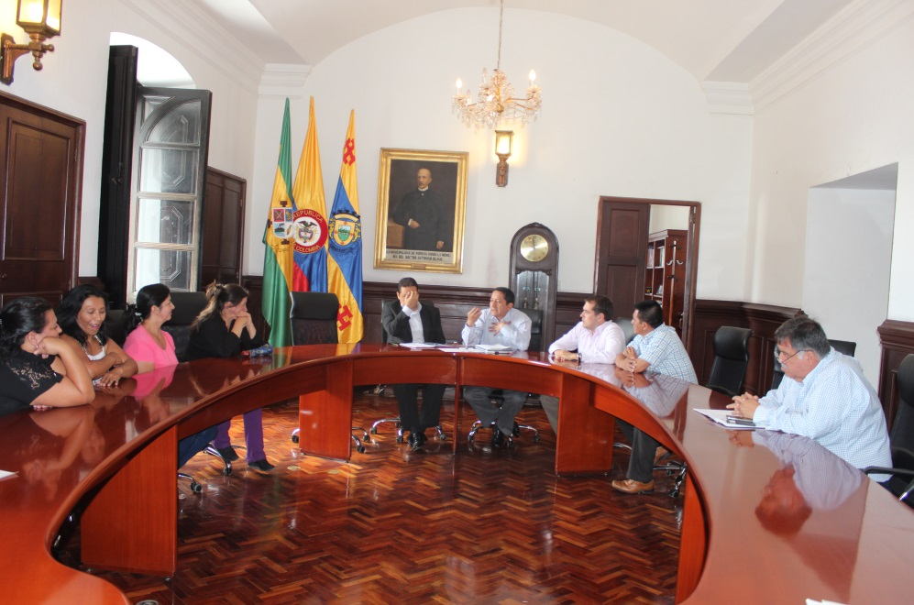

También participó en la reunión el presidente del Concejo Municipal, Alejandro Constaín Marín, quien viene apoyando a la Administración del Alcalde Fuentes Meneses, en los proyectos que busquen mejorar la calidad de vida .

Según el presidente del Concejo, los vendedores informales le han manifestado su interés de trabajar legalmente, de formalizarse y así no retornar a las calles con sus ventas.

**“Recrearte” logra que los payaneses dediquen los domingos al deporte**

La ciudadanía de Popayán continúa participando activamente del programa “Recrearte”, organizado por la Secretaría del Deporte y la Cultura, durante la jornada del domingo 10 de agosto se reunieron más de 700 personas lo que demuestra el gran interés de los payaneses en esta actividad recreativa y deportiva.

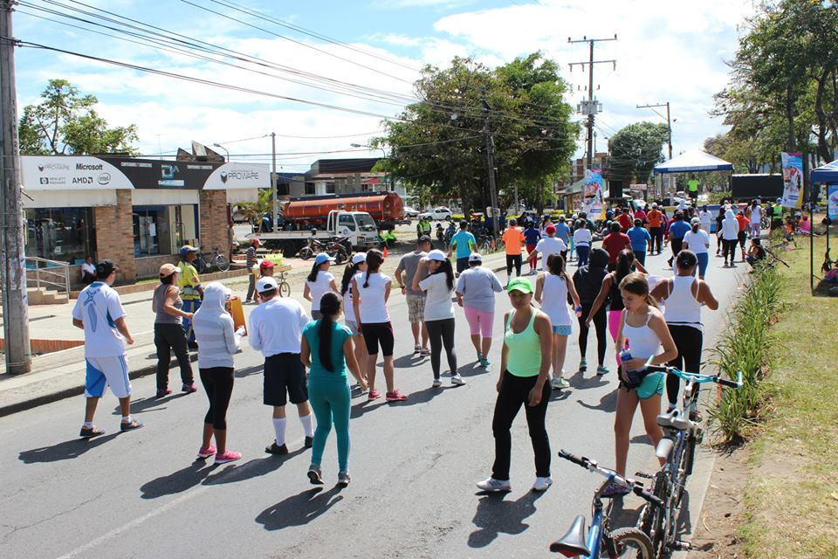

La Secretaría del deporte y la Cultura diseñó este programa de tal forma que la ciudadanía pueda participar sin importar la comuna donde viva, por esto se estableció el horario de 8:00 am a 1:00 pm; Sandra Martínez una de las asistentes que habita la comuna 3 señalo: “Es muy importante esta clase de actividades ya que hace que todos salgamos de la rutina del trabajo en oficina y ocupemos nuestro tiempo para cuidar el cuerpo”, para Harold Troches, “Esta actividad siempre me ha gustado y más cuando puedo traer a mis hijos y tengan la costumbre de hacer deporte de una forma divertida, le agradezco al municipio que está impulsando el deporte”.

La próxima actividad de “Recrearte” se realizará el domingo 17 de agosto en el tramo entre la glorieta Simón Bolívar y Antonio Nariño, sobre la vía panamericana.